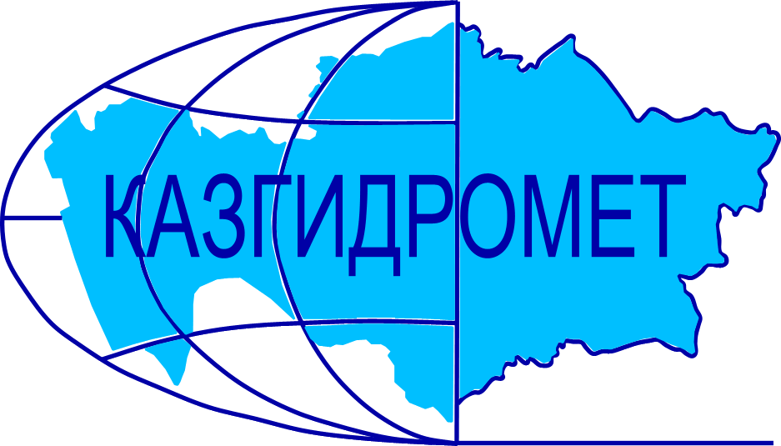
Филиал Республиканского государственного предприятия на праве хозяйственного ведения «Казгидромет» Министерства экологии и природных ресурсов РК по г.Алматы и Алматинской области

г.Алматы, проспект Абая, 32

Ежедневный гидрологический бюллетень № 22

Сведения о состоянии водных объектов г.Алматы и Алматинской области по данным гидрологического мониторинга на государственной сети наблюдений по состоянию на 8 час. 22 марта 2024 года

Название гидрологического поста | Опасный уровень  воды, см | Уровень воды, см | Изменение уровня воды за сутки, ±см | Расход воды, м³/сек | Состояние водного объекта
р.Иле-пристань Добын | 490 | 275 | 5 | 356
р.Иле-164 км выше Капшагайской ГЭС | 500 | 352 | 2 | 309
р.Иле-уроч.Капшагай | 501 | 308 | 0 | 277
р.Иле-с.Ушжарма | 376 | 83 | 3
р.Иле-1 км ниже ответвления рук.Жидели | 328 | 88 | -2 |  | навалы льда на берегах
р.Иле-аул Жидели | 286 | 120 | 17 |  | лёд тает на месте
р.Иле-протока Суминка | 548 | *
р.Иле-16 км ниже истока | 277 | 63 | 0 |  | остаточные забереги
р.Иле-протока Ир | 256 | 159 | -2 |  | остаточные забереги
р.Киши Алматы-МС Мынжылки | 300 |  |  |  | река пересохла
р.Киши Алматы-альпбаза «Туюксу» | 626 | 538 | 0 | 0,22 | забереги
р.Киши Алматы-ниже устья р.Сарысай | 290 | 248 | 1 | 0,31 | забереги
р.Киши Алматы-МП Медеу | 136 | 99 | 12 |  | остаточные  забереги
р.Киши Алматы–г.Алматы | 248 | 188 | 7 | 1,37
р.Батарейка-д/о «Просвещенец» | 98 | 59 | 18 | 0,29
р.Бутак-с.Бутак | 287 | 258 | 15 | 0,75 | остаточные  забереги
р.Улкен Алматы-1,1 км выше озера Улкен Алматы | 329 | 293 | 0 | 0,20
р.Улкен Алматы-2 км выше устья р.Проходной | 400 | 254 | 5 | 0,78
р.Кумбел-устье | 119 | 80 | 0 | 1,48 | неполный ледостав
р.Проходная-устье | 310 | 271 | 4 | 0,90
р.Терисбутак-устье | 230 | 215 | 11 | 0,80 | остаточные забереги
р.Каскелен-г.Каскелен | 337 | 274 | 8 | 3,48
р.Каскелен-устье | 213 | 139 | -2 | 11,5
р.Талгар-г.Талгар | 330 | 160 | 5
р.Есик-г.Есик | 294 |  |  |  | река пересохла
р.Турген-с.Таутурген | 180 | 91 | 9 | 2,27
р.Узын Каргалы-п.Фабричный | 160 | 101 | 11 | 2,67
р.Курты-Ленинский мост | 461 | 300 | 7 | 8,58
р.Шилик-выше вдхр.Бартогай | 424 | 310 | 6 | 12,0
р.Шилик-с.Малыбай | 186 | 40 | 0 | 1,29
р.Темирлик-с.Темирлик | 271 | 187 | 11 | 2,61
р.Шарын-уроч.Сарытогай | 250 | 120 | 28 | 39,1
р.Текес-с.Текес | 200 | 157 | 26 | 19,8
р.Каркара-у выхода из гор | 256 | 84 | 0 | 4,89 | неполный ледостав
р.Баянкол-с.Баянкол* | 180 | 67 | 1 |  | лёд тает на месте
р.Нарынкол-с.Нарынкол | 250 | 163 | 2 |  | неполный ледостав
вдхр.Капшагай-г.Капшагай | 1150 | 1107 | 4 |  | битый лёд
вдхр.Капшагай-МС Карашокы | 1150 | 1105 | 2
оз.Улкен Алматы-на северном берегу | 1062 | 450 | -5 |  | ледостав

Сведения о водохранилищах

Название | НПУ |  | Фактические данные
 | Уровень  воды, м БС | Объем, млн. м³ | Уровень  воды, м БС | Объем, млн. м³ | Приток, м³/с | Сброс,  м³/с
Капшагайское вдхр. | 485,00 | 28140 | 478,49 | 17760 | 309 | 277

Примечание: * - данные отсутствуют

Директор филиала Т. Касымбек

Составил (а)/Исп.: Э. Ташимбетова
Тел.: 2040,87088313576

Қазақстан Республикасы Экология және табиғи ресурстар министрлігінің «Қазгидромет» шаруашылық жүргізу құқығындағы республикалық кәсіпорнының Алматы қаласы және Алматы облысы бойынша филиалы

Алматы қаласы, Абай, 32 даңғылы

№ 22 Күнделікті гидрологиялық бюллетень

Мемлекеттік бақылау желісіндегі гидрологиялық мониторинг деректері бойынша Алматы қаласы және Алматы облысы су нысандарының 2024 жылғы 22 наурыздағы сағат 8-гі жай-күйі туралы мәліметтер.

Гидрологиялық бекеттердің атауы | Судың шектік деңгейі, см | Су дең-гейі,см | Су деңгейі-нің тәулік ішінде өзгеруі,  ± см | Су шығыны, м³/сек | Мұз жағдайы және мұздың қалыңдығы, см
Іле өз.- Добын айлағы | 490 | 275 | 5 | 356
Іле өз.- Қапшағай ГЭС 164 шқ жоғары | 500 | 352 | 2 | 309
Іле өз.- Қапшағай шатқалы | 501 | 308 | 0 | 277
Іле өз.- Үшжарма ауылы | 376 | 83 | 3
Іле өз.- Жиделі тармағынан 1 шқ төмен | 328 | 88 | -2 |  | жағадағы мұз үйінділері
Іле өз.- Жиделі ауылы | 286 | 120 | 17 |  | мұз орнында еруде
Іле өз.- Суминка саласы | 548 | *
Іле өз.- Жиделі тармағынан 16 шқ төмен | 277 | 63 | 0 |  | қалдық жағалық мұздар
Іле өз.- Ир сағасының тармағы | 256 | 159 | -2 |  | қалдық жағалық мұздар
Кіші Алматы өз.- Мыңжылқы МС | 300 |  |  |  | өзеннің суы тартылып қалды
Кіші Алматы өз.- «Тұйықсу» альпбазасы | 626 | 538 | 0 | 0,22 | жағалық мұздар
Кіші Алматы өз.- Сарысай өзенінің сағасынан төмен | 290 | 248 | 1 | 0,31 | жағалық мұздар
Кіші Алматы өз.- Медеу МП | 136 | 99 | 12 |  | қалдық жағалық мұздар
Кіші Алматы өз.- Алматы қаласы | 248 | 188 | 7 | 1,37
Батарейка өз.- «Просвещенец» демалыс үйі | 98 | 59 | 18 | 0,29
Бұтақ өз.- Бұтақ ауылы | 287 | 258 | 15 | 0,75 | қалдық жағалық мұздар
Үлкен Алматы өз.-Үлкен Алматы көлінен 1,1 шқ жоғары | 329 | 293 | 0 | 0,20
Үлкен Алматы өз.- Проходная өзені сағасынан 2 шқ жоғары | 400 | 254 | 5 | 0,78
Күмбел өз.- сағасы | 119 | 80 | 0 | 1,48 | толық емес мұзқұрсау
Проходная өз.- сағасы | 310 | 271 | 4 | 0,90
Терісбұтақ өз.- сағасы | 230 | 215 | 11 | 0,80 | қалдық жағалық мұздар
Қаскелен өз.- Қаскелен қаласы | 337 | 274 | 8 | 3,48
Қаскелен өз.- сағасы | 213 | 139 | -2 | 11,5
Талғар өз.- Талғар қаласы | 330 | 160 | 5
Есік өз.- Есік қаласы | 294 |  |  |  | өзеннің суы тартылып қалды
Түрген өз.- Таутүрген ауылы | 180 | 91 | 9 | 2,27
Ұзын Қарғалы өз.- Фабричный ауылы | 160 | 101 | 11 | 2,67
Күрті өз.- Ленин көпірі | 461 | 300 | 7 | 8,58
Шелек өз.- Бартоғай су қоймасынан жоғары | 424 | 310 | 6 | 12,0
Шелек өз.- Малыбай ауылы | 186 | 40 | 0 | 1,29
Темірлік өз.- Темірлік ауылы | 271 | 187 | 11 | 2,61
Шарын өз.- Сарытоғай шатқалы | 250 | 120 | 28 | 39,1
Текес өз.- Текес ауылы | 200 | 157 | 26 | 19,8
Қарқара өз.- таудан шығар жер | 256 | 84 | 0 | 4,89 | толық емес мұзқұрсау
Баянкөл өз.- Баянкөл ауылы* | 180 | 67 | 1 |  | мұз орнында еруде
Нарынкөл өз.- Нарынкөл ауылы | 250 | 163 | 2 |  | толық емес мұзқұрсау
Қапшағай су қоймасы-Қапшағай қаласы | 1150 | 1107 | 4 |  | бөлшектелген мұз
Қапшағай су қоймасы-Қарашоқы МС | 1150 | 1105 | 2
Үлкен Алматы көлі-сол жағалауы | 1062 | 450 | -5 |  | мұзқұрсау

Су қоймалары бойынша мәліметтер

Атауы | Қалыпты тірек деңгейі |  | Нақты деректер
 | Су деңгейі,  м БЖ | Көлем,  км³ | Су деңгейі,  м БЖ | Көлем,  км³ | Нақты ағын,  м³/с | Төгім,  м³/с
Қапшағай су қоймасы | 485,00 | 28140 | 478,49 | 17760 | 309 | 277

Ескерту: * - мәліметтер жоқ

Филиал директоры Т. Қасымбек

Жасады/Орын.: Э. Ташимбетова
Тел.: 2040, 87088313576

